ПИШПЕК
Бул доор боюнча маалымат азырынча табыла элек
42.86341, 74.62327

Фотография пока не добавлена
КЫРГЫЗЧА
Бул доор боюнча маалымат азырынча табыла элек.

ФРУНЗЕ
Киргизавтомаш
42.86341, 74.62327
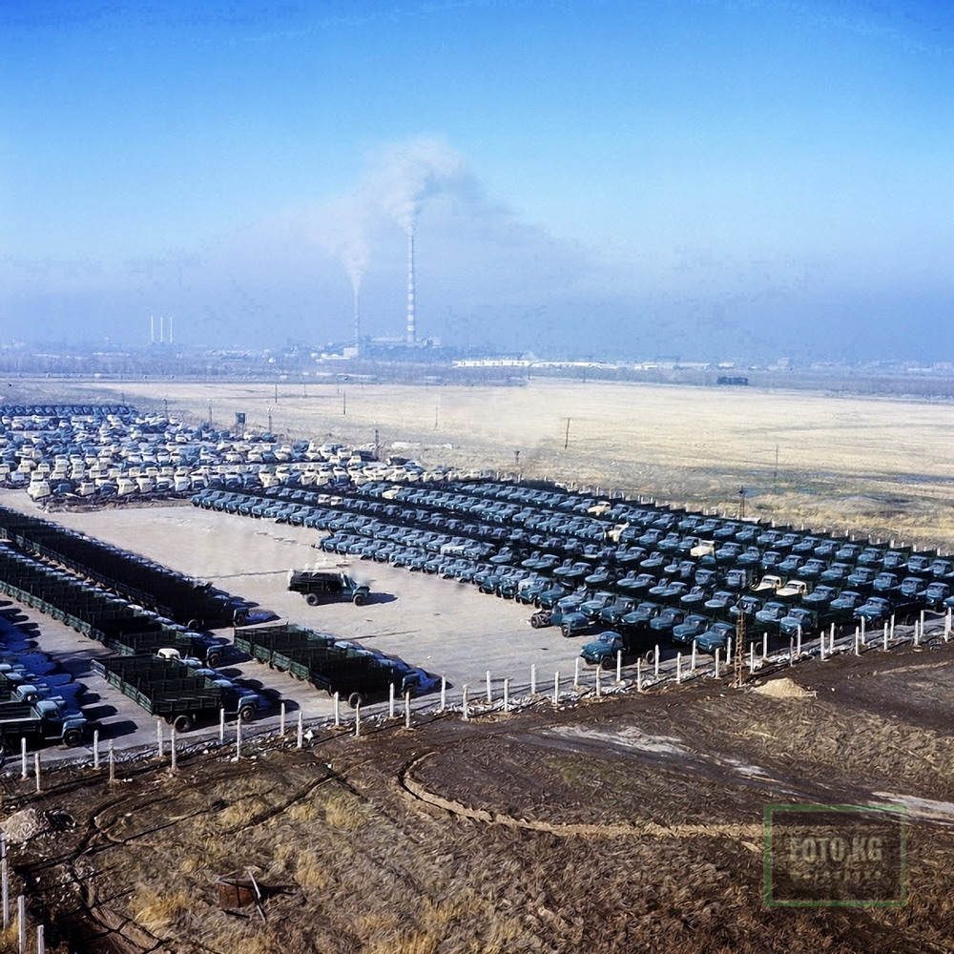
Киргизавтомаш
КЫРГЫЗЧА Киргизавтомаш
﻿ Киргизавтомаш. Даяр продукциялар. Ал эми Фрунзедеги ТЭЦте, Кыргыз автомобиль куруучу заводдо ар турдуу маркадагы автомобилдерди муздатуу жана жылытуу системалары учун радиаторлор, автосамосвалдар учун гидравликалык лифттер, мотоциклдер учун каптал чиркегичтер, автомобиль жана трактордук чиркегичтер, автосамосвалдар учун кузов, суу жана бензин учун автоцистерналар, ар кандай максаттагы чоюн чыгарылат. 1947-жылы ширенке заводунун өндүрүштүк жайын
Булак: https://bimap.su/description/frunze/295_Avtomash.txt · BIMAP
Фотографии и материалы принадлежат их авторам; лицензия не указана

БИШКЕК
Бул доор боюнча маалымат азырынча табыла элек
42.86341, 74.62327

Фотография пока не добавлена
КЫРГЫЗЧА
Бул доор боюнча маалымат азырынча табыла элек.

